Российская Федерация
Ключевское районное Собрание депутатов
Алтайского края
Двадцать пятая сессия седьмого созыва

РЕШЕНИЕ

28.02.2020 № 191 с. Ключи

О состояния оперативной обстановки и
результатов деятельности отдела полиции
по Ключевскому району за 12 месяцев 2019 года

Заслушав доклад Ротэрмиля Александра Александровича, майора полиции временно исполняющего обязанности начальника ОП по Ключевскому району МО МВД России «Кулундинский», «О комплексном анализе состояния оперативной обстановки и результатов деятельности отдела полиции по Ключевскому району за 12 месяцев 2019 года», Ключевское районное Собрание депутатов,

РЕШИЛО:

- Информацию о комплексном анализе состояния оперативной обстановки и результатов деятельности отдела полиции по Ключевскому району за 12 месяцев 2019 года, принять к сведению.
- Принятую информацию разместить на официальном сайте администрации района.
- Контроль возложить на комиссию по местному самоуправлению, социальным и кадровым вопросам (Петрова Е.В.).

Председатель Ключевского районного
Собрания депутатов Н.И.Заикин

МВД России

Главное управление министерства внутренних дел России
по Алтайскому краю

Отделение полиции по Ключевскому району
МО МВД России «Кулундинский»
Штаб

с. Ключи
2019 г.

С О Д Е Р Ж А Н И Е

 |  |  |  | Стр.
 | I. Социально-экономические сведения ................................................. |  |  | 3 – 6
 | II. Общая характеристика криминальной ситуации.............................. |  |  | 6– 7
 | III. Социально-демографическая характеристика преступности.......... |  |  | 8
 | IV. Деятельность органа внутренних дел................................................ |  |  | 9- 16
 | Выводы из анализа и прогноз развития криминальной ситуации…... |  |  | 16-17

КОМПЛЕКСНЫЙ АНАЛИЗ
состояния оперативной обстановки и результатов деятельности
ОП по Ключевскому району за 12 месяцев 2019 года

- Социально-экономические сведения

Ключевский район находится в западной части Алтайского края в степной зоне. На севере граничит с Кулундинским и Благовещенским, на востоке - с Родинским и Волчихинским, на юге – с Михайловским районами Алтайского края и на западе – с Павлодарской областью Республики Казахстан (протяженность границы с Республикой Казахстан 34 км). Район образован в 1924 году. Общая площадь территории района составляет 304,3 тыс. га. (1,8% от площади края). Расстояние до г. Барнаула – 383 км. Административный центр Ключевского муниципального района - село Ключи (сельское поселение).
Территориально район подразделяется на 11 сельских Советов. В 17 населенных пунктах проживает 16459 человек (около 1% численности населения края), в т.ч. в Ключах 8,7 тыс.человек. Наиболее крупные сельские поселения муниципального района – села Северка, Петухи, поселок Новоцелинный.
Территория района входит в состав степной части Алтайского края, представлена каштановыми почвами сухой степи. Расстояние до краевого центра г. Барнаул 383 км. Протяженность территории района по крайним точкам с севера на юг составляет 63 км., с запада на восток -82 км. Район имеет разветвленную сеть автомобильных дорог общей протяженностью 343 км. Территория Ключевского района расположена в пределах Кулундинской тектонической впадины Западно – Сибирской плиты. Высокое широтное положение, удаленность от моря и слабая равнинность территории – вот основные факторы, влияющие на формирование природных условий района.
Геологическое строение территории обусловило формирование группы полезных ископаемых осадочного происхождения. На территории района значительны ресурсы гипса и мергелей, в северо-восточной и северо-западной части района расположены месторождения кирпично-черепичной глины. Ресурсы глинистых пород являются сырьевой базой для производства строительных материалов.
Имеется месторождение подземных промышленных вод с концентрацией минерализованных вод от 24,8 до 255,6 г/л.
Территория Ключевского административного района подвержена значительной хозяйственной нагрузке. Природные комплексы или отдельные их компоненты в

той или иной степени изменены, а местами сильно расформированы различными видами хозяйственных воздействий и не могут выполнять свои экологические функции.
Сельское хозяйство в районе ведется в сложных климатических условиях, так как расположен он в зоне малого увлажнения и периодических засух, то есть в зоне «рискованного земледелия». Высокая распаханность территории (52,7 %), почти полное отсутствие лесных полос в условиях повышенного ветрового режима привело к тому, что почти вся территория района, кроме юго-западной лесной части, подвержена ветровой эрозии (дефляции). Как результат развития эрозионных процессов, недостаточного внесения органических удобрений в районе повсеместно отмечается снижение содержания гумуса в почве. За последние годы увеличилась площадь засоленных земель. Это объясняется тем, что при распашке почв с близким залеганием грунтовых вод происходит усиленное испарение влаги, а следовательно, и отложение на поверхности легко растворимых солей.
Растительный покров района также подвержен сильному антропогенному влиянию. Участки степей сохранились локально. Значительную долю во флоре района занимает группа сорных растений.
Лесной фонд занимает 45177 га, или 14,8 % всей площади района. В соответствии с хозяйственным и экологическим значением лесного фонда лес в районе отнесен к «особо ценным лесным массивам». Лесосечный фонд является сырьем для деревообрабатывающей промышленности района.
ЭКОНОМИКА
Основным направлением деятельности Администрации района за отчетный период являлась реализация жизненно важных задач по сохранению устойчивости всех отраслей экономики района, обеспечению бесперебойной работы и функционирования учреждений социальной сферы и предприятий жилищно-коммунального комплекса.
В 2018 году администрацией района реализован план первоочередных мер по устойчивому функционированию бюджетной сферы, удержанию спада экономики и повышении эффективности бюджетных расходов. Усилия муниципальной власти были сконцентрированы на решении основных задач: поддержке экономического развития, консолидации всех сил, сохранении социальной стабильности.
ПРОМЫШЛЕННОЕ ПРОИЗВОДСТВО
2018 год стал годом не просто спада промышленного производства района, а временем когда положительные результаты деятельности отрасли промышленности стремились к нулю! И это вызывает определенно не просто страх, ужас, говорящий о кризисе экономике района с вытекающими отсюда последствиями!
Понимая о замещении, выведенных банкротством, из оборота промышленных предприятий формирующих экономику района, администрация района прикладывает все возможные усилия для создания новых промышленных предприятий. Начиная с прошедшего года, мы активно ведем переговоры с 2 крупными игроками промышленного производства России по реализации инвестиционных проектов на территории Ключевского района. Эти проекты предусматривают реализацию проектов по строительству 2 заводов по переработке подсолнечника, как кондитерского направления, так и масличного.
Объем предполагаемых инвестиций составит не менее 400млн.рублей и позволит создать более 100 новых рабочих мест. Будем надеяться, что 2019 год станет стартом реализации данных важных для нас проектов.
СИТУАЦИЯ НА РЫНКЕ ТРУДА
Приоритетной задачей государственной политики в сфере занятости в районе остается сохранение стабильности в социально-трудовой сфере. Реализована региональная программа «Содействия занятости населения», позволившая обеспечить занятость 566 работников, не допустить значительного роста безработицы. Проведена работа по легализации трудовых отношений, из неформального сектора выведено 198 работников, в летний период трудоустроено 90 детей и подростков.
Численность работников по территории выросло до 3415 человек (рост на 80 чел.).
В 2018 году численность зарегистрированных безработных увеличилась на 64 человек и составила 369 человек (сокращение работников АО «НМК»), уровень зарегистрированной безработицы вырос на 0,8% и достиг значения – 4,2 процента от численности трудоспособного населения. Сегодня на 1 вакансию приходится более 4 человек ищущих работу.
Размер среднемесячной заработной платы одного работника по району в 2018 году вырос на 8% и составил 17329 рублей.
УРОВЕНЬ ЖИЗНИ НАСЕЛЕНИЯ
Складывающаяся ситуация в экономике района не может не сказываться на уровне жизни наших жителей. По итогам 2018 года наблюдается снижение некоторых показателей потребительского рынка по крупным и средним предприятиям. Оборот розничной торговли по крупным и средним предприятиям составил – 289,9 млн.рублей, темп роста к прошлому году составил 82,5%. Платные услуги населению снизились на 16,6% и составили 83,4 млн.рублей. Наряду со снижением потребительского рынка необходимо отметить рост оборота общественного питания на 19,3% к уровню прошлого года.
Снижение показателей по совокупности крупных и средних предприятий не является показательным для полного круга участников потребительского рынка. Необходимо отметить, что основной объем потребительских услуг в районе оказывают субъекты малого предпринимательства.
По-прежнему актуальной остается проблема сохранения объектов торговли, общественного питания и бытового обслуживания в отдельных, малонаселенных селах района. Полномочия по организации торгового обслуживания населения находятся у органов местного самоуправления. Торговое обслуживание на территории района представлено 125 торговыми точками. Кроме того, 7 отделений почтовой связи осуществляют торговлю в селах района, в том числе и в малонаселенных пунктах.
Демографическая ситуация в районе за 12 месяцев 2019 года остается напряженной: родилось 109, умерло 221 человек, за 2018 год родилось 133 человек, умерло 252. Идет отток населения. Показатель миграции населения так же имеет
отрицательное значение: в район прибыло 802 человека, выбыло 1245 человек.

- Общая характеристика криминальной ситуации

В 2019 году в районе произошли некоторые изменения состояния оперативной обстановки по ряду направлений.
Совместно с прокуратурой района отделение полиции наводит строгий порядок в учете и регистрации преступлений. Принятые меры, а также максимальное упрощение доступа населения к подаче заявлений о правонарушениях и их учета, бесперебойная работа регистратора речевых сообщений в дежурной части позволили значительно приблизиться к необходимой полноте регистрации противоправных проявлений.
В 2019 году общее количество обращений граждан в отделение полиции Ключевского района по различным вопросам составило 2369, (зарегистрировано по КУСП сообщений и заявлений) за аналогичный период прошлого года - 2459. При этом улучшилось состояние законности по их рассмотрению. Заявлений и сообщений о преступлениях, рассмотренных в превышающие установленные законом сроки, не допущено.
Общий массив преступлений

По итогам 2019 года общий массив зарегистрированных преступлений по сравнению с прошлым годом незначительно увеличился на 4,4% (с 205 до 214 фактов).
Рост произошел в основном за счет преступлений, предварительное следствие по которым необязательно с 99 до 115 (+ 16,2%).
Однако количество преступлений, по которым предварительное следствие обязательно снизилось с 109 до 99 фактов (-6,6%).
Зарегистрировано на территории района 4 особо тяжких преступлений. Совершено 34 тяжких преступлений (в 2018 г.- 30 тяжких и особо тяжких преступлений).

В общей структуре преступности наибольшее число (48,1%) занимают кражи чужого имущества. Увеличилось количество особо тяжких преступлений таких как
умышленное убийство и покушения на убийство - 4 (12 мес. 2018 г. -2), изнасилований и покушение на изнасилование -1 , что на уровне прошлого года, причинение тяжкого вреда здоровью зарегистрировано -1 (12 мес. 2018 г. -2), количество грабежей – 3, разбойных нападений -0.
По линии противодействия незаконному обороту наркотических средств общее количество выявленных преступлений составило 9 фактов (12 мес. 2018 г. -11).
Доля преступлений линии НОН – 4,2%, преступлений по линии мошенничества составила 3,3 %, преступлений экономической направленности – 1,4%.
Более всего зарегистрировано краж всех видов (без мелких)- 103, что больше уровня аналогичного периода прошлого года на 3. Произошел рост краж цветного металла с 1 до 4, краж из баз, складов и магазинов (с 4 до 7). При этом произошло снижение квартирных краж с 9 до 5. Краж скота - 3, неправомерное завладение транспортным средством -5, что на уровне прошлого года. Краж транспортных средств не зарегистрировано (2018 год -1).
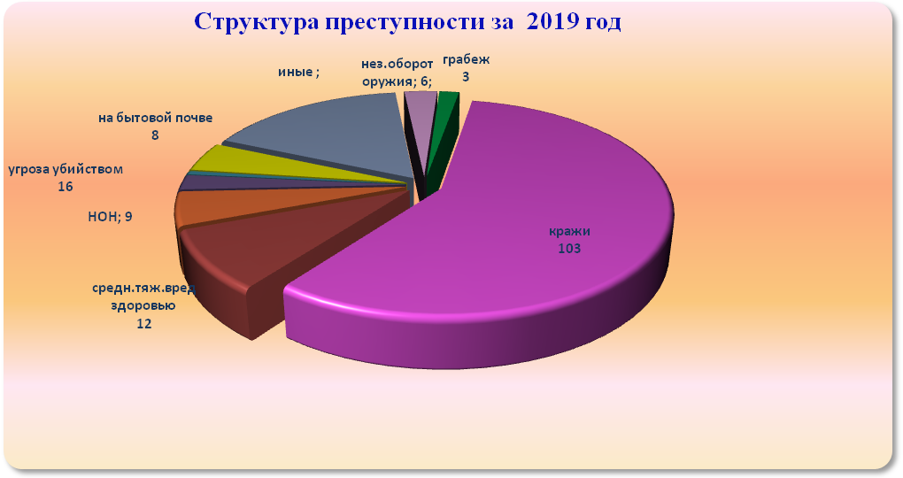

Социально-демографическая характеристика преступности

За 2019 год выявлено 176 (2018 г. – 175) лиц, совершивших преступление, из них привлечено к уголовной ответственности 111 (12 мес. 2018г.- 113). Сложное социальное положение лиц, не имеющих постоянного источника дохода, способствует их криминальной активности, удельный вес данной категории лиц составил 66,5% (2018г. – 67,4%). Всего совершили преступления 117 лиц данной категории, что ниже уровне прошлого года на 1, безработных лиц, совершивших
преступление - 4, что на уровне прошлого года, количество учащихся, совершивших преступление увеличилось с 10 до 20.
Количество лиц, ранее совершавших преступления и вновь преступивших закон снизилось на 4,1% с 122 до 117, из них количество несовершеннолетних лиц, резко увеличилось с 2 до 8, однако количество ранее судимых лиц, совершивших преступление снизилось на 14,8% с 54 до 46. Увеличилось также количество лиц, совершивших преступление в группе с 21 до 36, в том числе с участием несовершеннолетних с 3 до 5, только несовершеннолетними с 0 до 4. Резко увеличилось количество несовершеннолетних лиц, совершивших преступление с 6 до 19.
Продолжает негативно отражаться на криминальной обстановке распространение пьянства среди населения. Удельный вес преступников, совершивших преступления в состоянии алкогольного опьянения от общего числа лиц, совершивших преступления, составил 42,6% (12 мес. 2018г. – 41,7%). 75 преступников совершили преступление в состоянии алкогольного опьянения, 73 - в прошлом году за аналогичный период.
Основную часть лиц, совершивших на территории района преступления составляют местные жители - 172 человек. Иностранных граждан, преступивших закон на территории нашего района за 2019 год - 3 ( 2018г. – 2).

Характеристика лиц, совершивших преступления

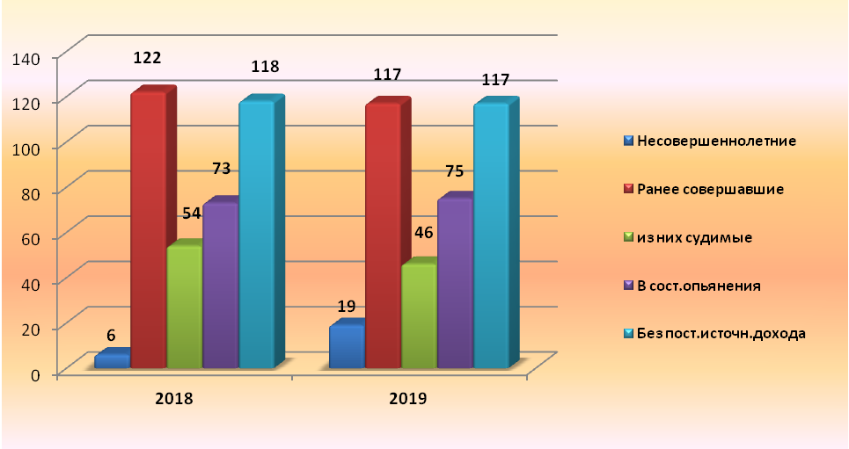

IV. Деятельность отделения полиции

Управленческая деятельность

В отчетном периоде действовали следующие районные целевые программы правоохранительной направленности:
- «Обеспечения прав граждан и их безопасности в Ключевском районе на 2015-2020 гг.»
2. «Профилактика терроризма и экстремизма на территории муниципального образования Ключевский район Алтайского края в на 2016-2020 годы».
3. «Комплексные меры противодействия злоупотреблению наркотиками и их незаконному обороту в Ключевском районе на 2017-2020 годы».
В отчетном периоде на плановой основе проводятся совместные межведомственные совещания по проблемам борьбы с преступностью и охраны общественного порядка с руководителями сельских администраций района, где поднимаются проблемные вопросы, касающиеся результатов работы правоохранительных органов, укрепления законности и правопорядка в районе, перспективы и задачи в работе на предстоящий период. Поднимались проблемы роста преступлений совершаемых на улице и в общественных местах.

Учетно-регистрационная деятельность

При снижении на 3,7 % (с 2459 до 2369) числа зарегистрированных заявлений, сообщений и иной информации о происшествиях, состояние законности по их рассмотрению улучшилось. Заявлений и сообщений о преступлениях в превышающие установленные законом сроки не допущено.
Массив заявлений, сообщений и иной информации, по которым приняты решения об отказе в возбуждении уголовного дела по итогам 2019 года в сравнении с аналогичным периодом прошлого года
снизился на 15,0% (с 447 до 380), что составило 16,0 % (2018 год – 18,2%) от общего числа рассмотренных заявлений, сообщений и иной информации о преступлениях и происшествиях.
В отчетном периоде возбуждено 9 уголовных дела при отмене постановления об отказе в возбуждении уголовного дела, из них 8 по инициативе прокурора. (2018г. –– 3 по инициативе прокурора)
Из органов прокуратуры за 2019 г поступало 2 представления по фактам нарушений учетно-регистрационной и статистической дисциплины (2018 г.-0).
Выявлено 4 факта укрытия заявлений (сообщений) сотрудниками полиции от
регистрации и учета. Уголовных дел за нарушения УРД не возбуждено.

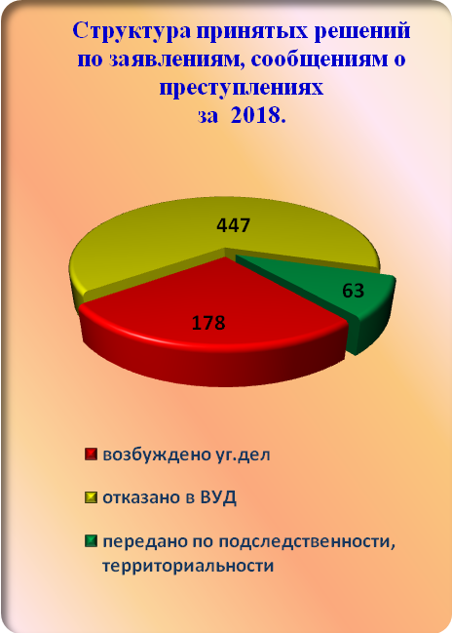 | 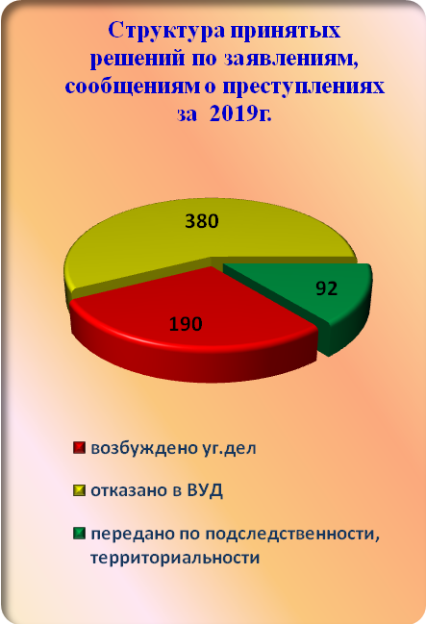
Раскрытие и расследование преступлений

Сотрудниками ОП расследовано 166 преступных посягательства (-8,8% к прошлому году (182)), в том числе 67 (100 - за 2018 год) предварительное следствие по которым обязательно и 99 (82 – за 2018 года) предварительное следствие по которым не обязательно.
Тяжких и особо тяжких преступлений расследовано 21 фактов (2018 г.-27), при этом процент расследованных преступлений данной категории составил 67,7%, (2018 г. – 84,4%).
Процент расследованных краж всех видов составил 71,3%, что выше уровня прошлого года (69,9%), в том числе краж скота – 0 % (2018 г. – 83,3%), краж из баз, складов и магазинов – 71,4% (2018 г. – 100%). Общее количество раскрытых сотрудниками ОП преступлений, из числа
находящихся в производстве, сократилось на 9,6% и составило 179 преступления, против 198 за 2018г. (Из числа, зарегистрированных в этом году тоже сократилось на 4,2 % (с 166 до 159)).
По оперативным данным раскрыто – 35 (АППГ - 83), процент раскрываемости по оперативным данным за 2019 г. составил – 19,6%. Предпринятыми сотрудниками полиции мерами раскрыто 7 преступлений «прошлых лет», что на уровне прошлого года.
В целом улучшили количественные показатели в раскрытии преступлений сотрудники ПДН (с 4 до 7). На уровне прошлого года сохранили свои показатели по количеству раскрытых преступлений сотрудники ООРСМИК(2). Снижение допущено ОУР (с 87 до 81), УУП (с 82 до 67), ППС (с 8 до 4).

Предварительное следствие
За 2019 год следователями СО МО МВД России «Кулундинский» (дислокация с.Ключи) было принято к производству 108 уголовных дела, что на 23 дела меньше АППГ-131. Находилось в производстве 118 уголовных дел (АППГ – 153).
Сотрудниками следственного отделения за 2019 год расследовано 85 уголовных дел, что на 31 меньше аналогичного периода прошлого года - 116.
Направлено в суд с обвинительным заключением – 46 уголовных дела (АППГ – 60); прекращено 2 уголовных дел (АППГ - 6). В истекшем периоде 2019 года с постановлением о возбуждении перед судом ходатайства о прекращении уголовного дела с назначением меры уголовно-правового характера в виде судебного штрафа, в Ключевской районный суд направлялось 1 уголовное дело (АППГ-0) . 2 уголовных дела направлено в суд в порядке ст. 439 УПК РФ (АППГ – 0), 1 уголовное дело – в порядке ст. 427 УПК РФ.
Количество уголовных дел, приостановленных по основаниям п.п.1-4 ч.1 ст.208 УПК РФ, снизилось на 31,25 % с 48 в 2018 году до 33 в 2019 году, из которых повторно приостановлено - 9. В связи с раскрытием возобновлено 5 уголовных дела (2 категории прошлых лет), 3 из числа ранее приостановленных) – все дела направлены в суд с обвинительным заключением.
С целью избежания фактов уклонения подозреваемых (обвиняемых) от участия в следственных действиях, пресечения сокрытия последних от следствия и суда, в 2019 году в порядке ст.91 УПК РФ задержано 2 подозреваемых, из которых 1 по
решению суда заключен под стражу, 1 избрана мера пресечения в виде подписки о невыезде и надлежащем поведении.
Качество предварительного следствия. Прокурором Ключевского района за 12 мес. 2019 года для проведения дополнительного расследования в порядке п.2 ч.1 ст.222 УПК РФ возвращено 2 уголовных дела (АППГ – 0). Из суда прокурору района в порядке ст.237 УПК РФ уголовные дела не возвращались (АППГ – 0).
Законность предварительного следствия. Удельный вес уголовных дел,
расследованных свыше норм УПК РФ, в числе оконченных по сравнению с АППГ снизилось с 29 до 14 уголовных дел (без числа возобновленных с 18 до 8).
Профилактическая деятельность. За 12 месяцев 2019 года доля возмещенного ущерба, в причинении которого сотрудниками СО было предъявлено обвинение (по обвинительным заключениям) составила 53 % (АППГ – 31,82%) - край 16,30%, с учетом ареста на имущество – 72,96% (АППГ – 74,18) – край 60,04%.
Количество уголовных дел, по которым следователями вынесены представления об устранении причин и условий, способствующих совершению преступлений составило 98,08 % (АППГ – 98,53 %).

Дознание

В производстве подразделения дознания в отчетном периоде находилось 150 уголовных дела, что на 26,05% больше, чем за 2018г. -119. Нагрузка на одного дознавателя увеличилась с 59,50 уголовных дела до 76,5 уголовных дел.
Окончено производством – 93 (2018г.– 69) уголовных дел, направлено в суд – 63 (2018г.- 42). Нагрузка на одного дознавателя по направленным в суд делам составила 31,5 (2018г. – 21). Прекращено 30 уголовных дел, (2018г.-24), приостановлено 30 уголовных дел по
п. 1 ч.1 ст. 208 УПК РФ (2018г.-25), что на 20,0% больше аналогичного периода прошлого года.
Возвращено прокурором на дополнительное дознание 2 уголовное дело (2018г.-1).
Уголовных дел, оконченных свыше норм УПК РФ – 16, ( 2018г.-8 ). Число лиц, в отношении которых уголовное преследование прекращено по реабилитирующим основаниям – 0 (2018г.-0), число оправданных судом – 1 , (2018г.-0).
Дополнительных преступлений в ходе проведения дознания не выявлено.
Дознавателями вынесено 3 представления об устранении причин и условий, способствующих совершению преступлений.

Борьба с незаконным оборотом оружия

В истекшем периоде 2019 года в ходе проведенных мероприятий сотрудниками ОУР ОП по Ключевскому району выявлено 6 преступлений, в сфере незаконного оборота оружия (5- по ст. 222 УК РФ, 1- по ст. 223 УК РФ), (АППГ - 10). Из незаконного оборота изъято 62 боеприпаса, 1 единица огнестрельного нарезного неавтомотического оружия.
В текущем периоде 2019г. совершено 1 преступление с использованием, применением оружия.

Противодействие незаконному обороту
наркотических средств и психотропных веществ

За текущий период 2019 года сотрудниками ОУР ОП по Ключевскому району выявлено 9 преступлений линии НОН (АППГ - 9), все преступления связанные с хранением наркотических средств (марихуана). Из незаконного оборота изъято марихуаны – 1818 гр. (АППГ -3324 гр.), гашишного масла 3 гр. (АППГ- 6).
Проводится ряд мероприятий направленный на выявление данного вида состава преступлений: в целях получения информации ориентирован негласный аппарат, состоящий на связи в ОУР ОП по Ключевскому району. В течении текущего периода направлено 13 лиц на медицинское освидетельствование на предмет потребления наркотических средств и психотропных веществ, 7 лиц привлечено к административной ответственности за немедицинское потребление. По полученной оперативной информации отработано 25 домовладений, систематически проводятся рейдовые мероприятия в местах произрастания дикорастущей конопли. В ходе проведенных мероприятий получена результативная оперативная информация, проводится ее отработка.

Профилактика правонарушений

Существуют определенные проблемы по линии профилактической работы отделения полиции. На учете в подразделении по делам несовершеннолетних отделения полиции состоит 24 несовершеннолетних ( 12 мес. 2018г.- 19213. На учете в наркологии состоит 2 подростка (2018г. - 1). Из общего числа подучетных, недостигших совершеннолетия 6 подростков входят в состав 3 групп антиобщественной направленности. По результатам работы за 2019 год выявлено и поставлено на учет 4 группы несовершеннолетних антиобщественной направленности (2018- 5), по инициативе инспектора ПДН-3, УР-1.
Допущен рост преступлений среди несовершеннолетних, на 150% (с 6 до 15). Важным элементом улучшения положения по выявлению и раскрытию преступлений, совершенных несовершеннолетними и при их участии является установление неблагополучных семей и постановка их на учет. Во взаимодействии с участковыми уполномоченными полиции ведется профилактическая работа с 27 неблагополучными родителями (2018г.- 28), за 12 месяцев на профилактический учет в ПДН поставлено 12 родителей (2018г.- 16).
За 2019 год в отделение полиции доставлено 2 несовершеннолетних (2018- 9).
По итогам работы за 12 месяцев 2019 года сотрудниками отделения полиции по Ключевскому району за нарушения Закона Алтайского края от 07.12.2009 № 99-ЗС задержано 29 несовершеннолетних (2018– 24).
Лицами ранее совершавшими совершено 117 преступления (АППГ-141), в группе - 19 преступлений (12 мес. 2018 г. -14)
Количество преступлений, совершенных в состоянии алкогольного опьянения- 74, что ниже уровня прошлого года на 1.
Одним из сдерживающих факторов роста преступности является своевременное выявление административных правонарушений.
Важную роль в обеспечении общественного порядка, общественной безопасности и предупреждения рецидивной преступности играют различные виды профилактического воздействия со стороны УУП совместно с другими заинтересованными службами. За отчетный период 2019 года на территории обслуживания ОП по Ключевскому району лицами, ранее судимыми, совершено 45 преступлений (12 мес. 2019 -69).
Немаловажную роль в профилактике преступлений и правонарушений играет работа по недопущению совершения бытовых преступлений. Так на территории обслуживания ОП совершено 8 преступлений данной категории (АППГ - 10).
Согласно Федерального закона №64-ФЗ «Об административном надзоре за лицами, освобожденными из мест лишения свободы» ОУУП осуществляется работа по установлению административного надзора. Так на текущий период 2019 года под административным надзором состоит 5 лиц из 9 формально подпадающих под действие административного надзора. В ходе осуществления профилактической работы с поднадзорными лицами, административных материалов составлено по ст. 19.24 за нарушения возложенных судом ограничений -14.
По итогам 2019 года на объектах хранения ТМЦ совершено 7 преступления (АППГ-4). В целях предупреждения краж с баз, складов и магазинов сотрудниками ОУУП проводятся обследования данных объектов, при выявлении недостатков технической укрепленности, собственникам направляются предложения об их устранении.
С участием общественности раскрыто 5 (за 2018г.-55) преступлений.

Обеспечение общественного порядка и общественной безопасности

Количество преступлений, совершенных в общественном месте возросло на 47,1% с 34 до 50, количество преступлений, совершенных на улицах- 36, что выше уровня прошлого года на 9. (+33,3%)
Удельный вес уличной преступности возрос с 13,2% за 2018 года до 16,8% в текущем году.
Раскрыто преступлений, совершенных в общественном месте, на улицах – 43 /АППГ- 27/, из них раскрыто УУП – 13, ОУР -13, ППС -2, ПДН -2.

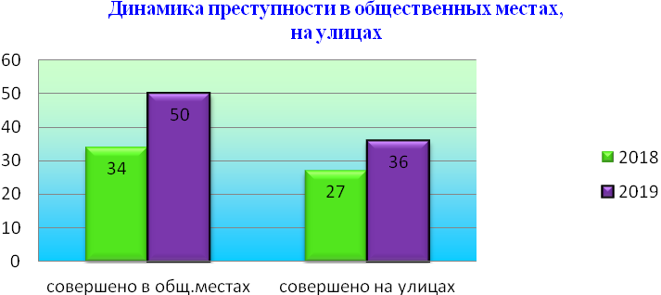

Остается недостаточным вклад наружных служб полиции в раскрытие уличных преступлений. Так, сотрудниками наружных нарядов раскрыто только 2 преступлений, (3 квартал 2018г. -3).

Обеспечение безопасности дорожного движения

На дорогах и улицах района ситуация с аварийностью не на должном уровне. Так за 12 месяцев 2019 года допущено 59 (12 месяцев 2018г.-65) дорожно-транспортных происшествий. Из них дорожно–транспортных происшествий, в которых пострадали люди – 9 (2018 г.-8), в которых травмировано – 9, (2018г. ранено 11 человек), из них детей травмировано – 1. В результате ДТП в 2018-2019 гг. погибших нет.
Количество выявленных нарушений правил дорожного движения снизилось на 18,5 % (с 1711 до 1394), из них за управление в состоянии опьянения выявлено - 50 (2018г. -79).

Административная практика

За отчетный период главным результатом принятых мер по соблюдению должностными лицами отделения полиции по Ключевскому району законности при осуществлении производства по делам об административных правонарушениях явилось отсутствие протестов органов прокуратуры и жалоб участников производства на постановления по делам об административных правонарушениях, вынесенных сотрудниками ОП по Ключевскому району
В отчетном периоде согласно статье 23.1 КоАП РФ:
исполнено 302 постановлений:
- 89 постановления о наложении административного ареста;
- 140 постановлений о наложении административного штрафа (ОП по Ключевскому району- 68)
В отчетном периоде 2019 года сотрудниками ОП по Ключевскому району наложено штрафов на сумму 40 000 рублей из них взыскано 36 000 рублей. Согласно сведений просчитанных посредством модуля «Административная практика» СООП ИСОД МВД России) в ОП по Ключевскому району процент
взыскания за отчетный период 2019 года составил 90 %, что соответствует (требованиям распоряжения МВД России от 14.05.2012 № 1/3778 (не менее 70,0%). Задокументировано 14 правонарушений, предусмотренных ч.1 ст.20.25 КоАП РФ. Из них службой УУП -2, ИАЗ- 11, ППСП-1.
В отчетном периоде на территории ОП по Ключевскому району проводились профилактические мероприятия по пресечению административных правонарушений, отнесенных законодательством об административных правонарушениях к подведомственности полиции. По результатам проверок,
изъято 5,25 литров алкогольной продукции, из которой 4,25литра домашней выработки, 1 литр производства Республики Казахстан. По результатам экспертизы 11 граждан привлечено к ответственности по ст.14.2 КоАП РФ.
В сфере незаконного оборота контрафактной продукции за истекший период 2019 года проводились проверки торговых точек, по результатам проверок выявлено правонарушение, предусмотренное ст. 14.10 ч.2 КоАп РФ, проведено административное расследование, составлен протокол, рассмотрен в Ключевском районном суде, по результатам которого наложен штраф в размере 5000 рублей.
В связи с изменениями в законодательстве с 14 июля 2016 года в КоАП РФ внесены изменения и появились новые составы такие как: ст.6.1.1 КоАП РФ (побои) и расширена ст.7.27 КоАП РФ (мелкое хищение), которые проводятся в форме административного расследования. Так за отчетный период 2019 года в ОП по Ключевскому району текущего года по ст. 6.1.1 КоАП РФ пресечено 81 административных правонарушений, которые рассматривались в судебном участке Ключевского района. Не рассмотренными остаются 11 протоколов об административных правонарушениях по ст.6.1.1 КоАП РФ. По ст. 7.27 КоАП РФ возбуждено 9 административных производств из них: 9 граждан привлечены к административной ответственности.
За отчетный период 2019 года на обслуживаемой территории осуществлено 28 проверок по пресечению правонарушений в сфере незаконной торговли алкогольной и спиртосодержащей продукции. По результатам проведенных проверок пресечено 11 правонарушений.
На территории Ключевского района находится 8 пунктов приема цветного и черного металла, 2 из них работают официально. В рамках проведения дня профилактики проводятся мероприятия по документированию фактов незаконного приема металла, в настоящее время нарушений выявлено не было.

Миграционная ситуация

Документировано паспортами гражданина РФ - 684 АППГ-741. Фактов необоснованной выдачи паспортов за 12 мес. 2019 года не выявлено и не допущено.
Зарегистрировано граждан по месту жительства — 802(АППГ-833), по месту пребывания— 224 ( АППГ-327). Снято с регистрационного учета — 1245 (АППГ-1078), из них по смерти —196 ( АППГ-249)
Проверки жилого сектора, мест проживания (пребывания) граждан РФ, проводились на регулярной основе в рамках проведения оперативно-
профилактических мероприятий и Приказа ГУ МВД России № 724 совместно с УУП ОП по Ключевскому району.
За 12 месяцев 2019 года было осуществлено 274 проверок. По результатам проверок выявлено административных правонарушений — 117 ( АППГ-115).
Наложено штрафов по гл.19 КоАП РФ на сумму —135.9 тыс. рублей взыскано штрафов по гл.19 КоАП РФ на сумму —135.5 тыс. рублей процент взыскания—99,7 %.
за 12 месяцев 2019 года на миграционный учет на территории Ключевского района было поставлено 97 иностранных граждан (АППГ- 133).
За 12 месяцев 2019 года сотрудниками миграционного пункта в с. Ключи выявлено 38 (АППГ – 44) фактов нарушения иностранными гражданами режима пребывания в Российской Федерации по главе 18 КоАП РФ. Из них 3- по ст 18.8.1.1.( направлены в суд). Решения об административном выдворении в 2019 году не принимались.
Наложено штрафов по гл.18 КоАП РФ на сумму —74000 руб, взыскано штрафов по гл.18 КоАП РФ на сумму —48 000 руб, процент взыскания— 64 %.
Материалы для проведения проверки в порядке ст 144, 145 УПК РФ в отделение полиции по Ключевскому району направлялись.( 2- по 322.2 УК РФ, по 1 факту- отказано, по 2-ому - возбуждено уголовное дело) За 12 мес.2019 года на территории Ключевского района было зарегистрировано по месту жительства 28 иностранных граждан (АППГ–30).
На 31.12.2019 г. на территории Ключевского района проживает ИГ – 33, из них по виду на жительство — 15, по разрешению на временное проживание — 18.
Сотрудники миграционного пункта ОП по Ключевскому району на постоянной основе, при оказании государственных услуг, разъясняют гражданам о возможности обращения за предоставлением государственных услуг через Единый портал согласно Федерального закона от 27.07.2010 года № 210-ФЗ «О предоставлении государственных и муниципальных услуг».

Выводы из анализа и прогноз развития криминальной ситуации

Анализируя результаты деятельности отделения полиции за отчетный период, следует обратить внимание что не на должном уровне предпринимаются действенных меры по профилактике преступлений среди несовершеннолетних, «пьяной» преступности, рост преступлений совершенных в быту. Так же следует отметить увеличение преступлений совершенных в общественных местах. Все вышеуказанные показатели свидетельствует о слабо проводимой профилактической работе со стороны сотрудников пункта полиции.
Основное количество преступлений, по-прежнему, будет совершаться лицами, не имеющими постоянного источника доходов, ранее судимыми в связи с чем, в предстоящем периоде по-прежнему останется актуальным построение действенной
системы профилактики правонарушений, тесное взаимодействие в данном направлении со всеми субъектами профилактики.
Необходимо обратить внимание на выявление преступлений превентивного характера, что, в свою очередь, окажет позитивное влияние на профилактику тяжких и особо тяжких преступлений против личности.
В борьбе по линии незаконного оборота наркотиков необходимо обратить внимание в части выявления такого вида преступлений как сбыт.
Имеющиеся недостатки в работе негативно сказываются на общей оценки деятельности всего ОП по Ключевскому району, согласно приказа МВД России № 1040 -2013 г.
Непосредственно для деятельности сотрудников полиции актуальными останутся вопросы укрепления учетно-регистрационной дисциплины, недопущения фактов укрытия от регистрации сообщений о происшествиях. При этом, эффективность обеспечения законности при приеме и регистрации сообщений о преступлениях является одним из важных факторов, который в большей степени формирует оценку общественного мнения граждан о деятельности полиции.

